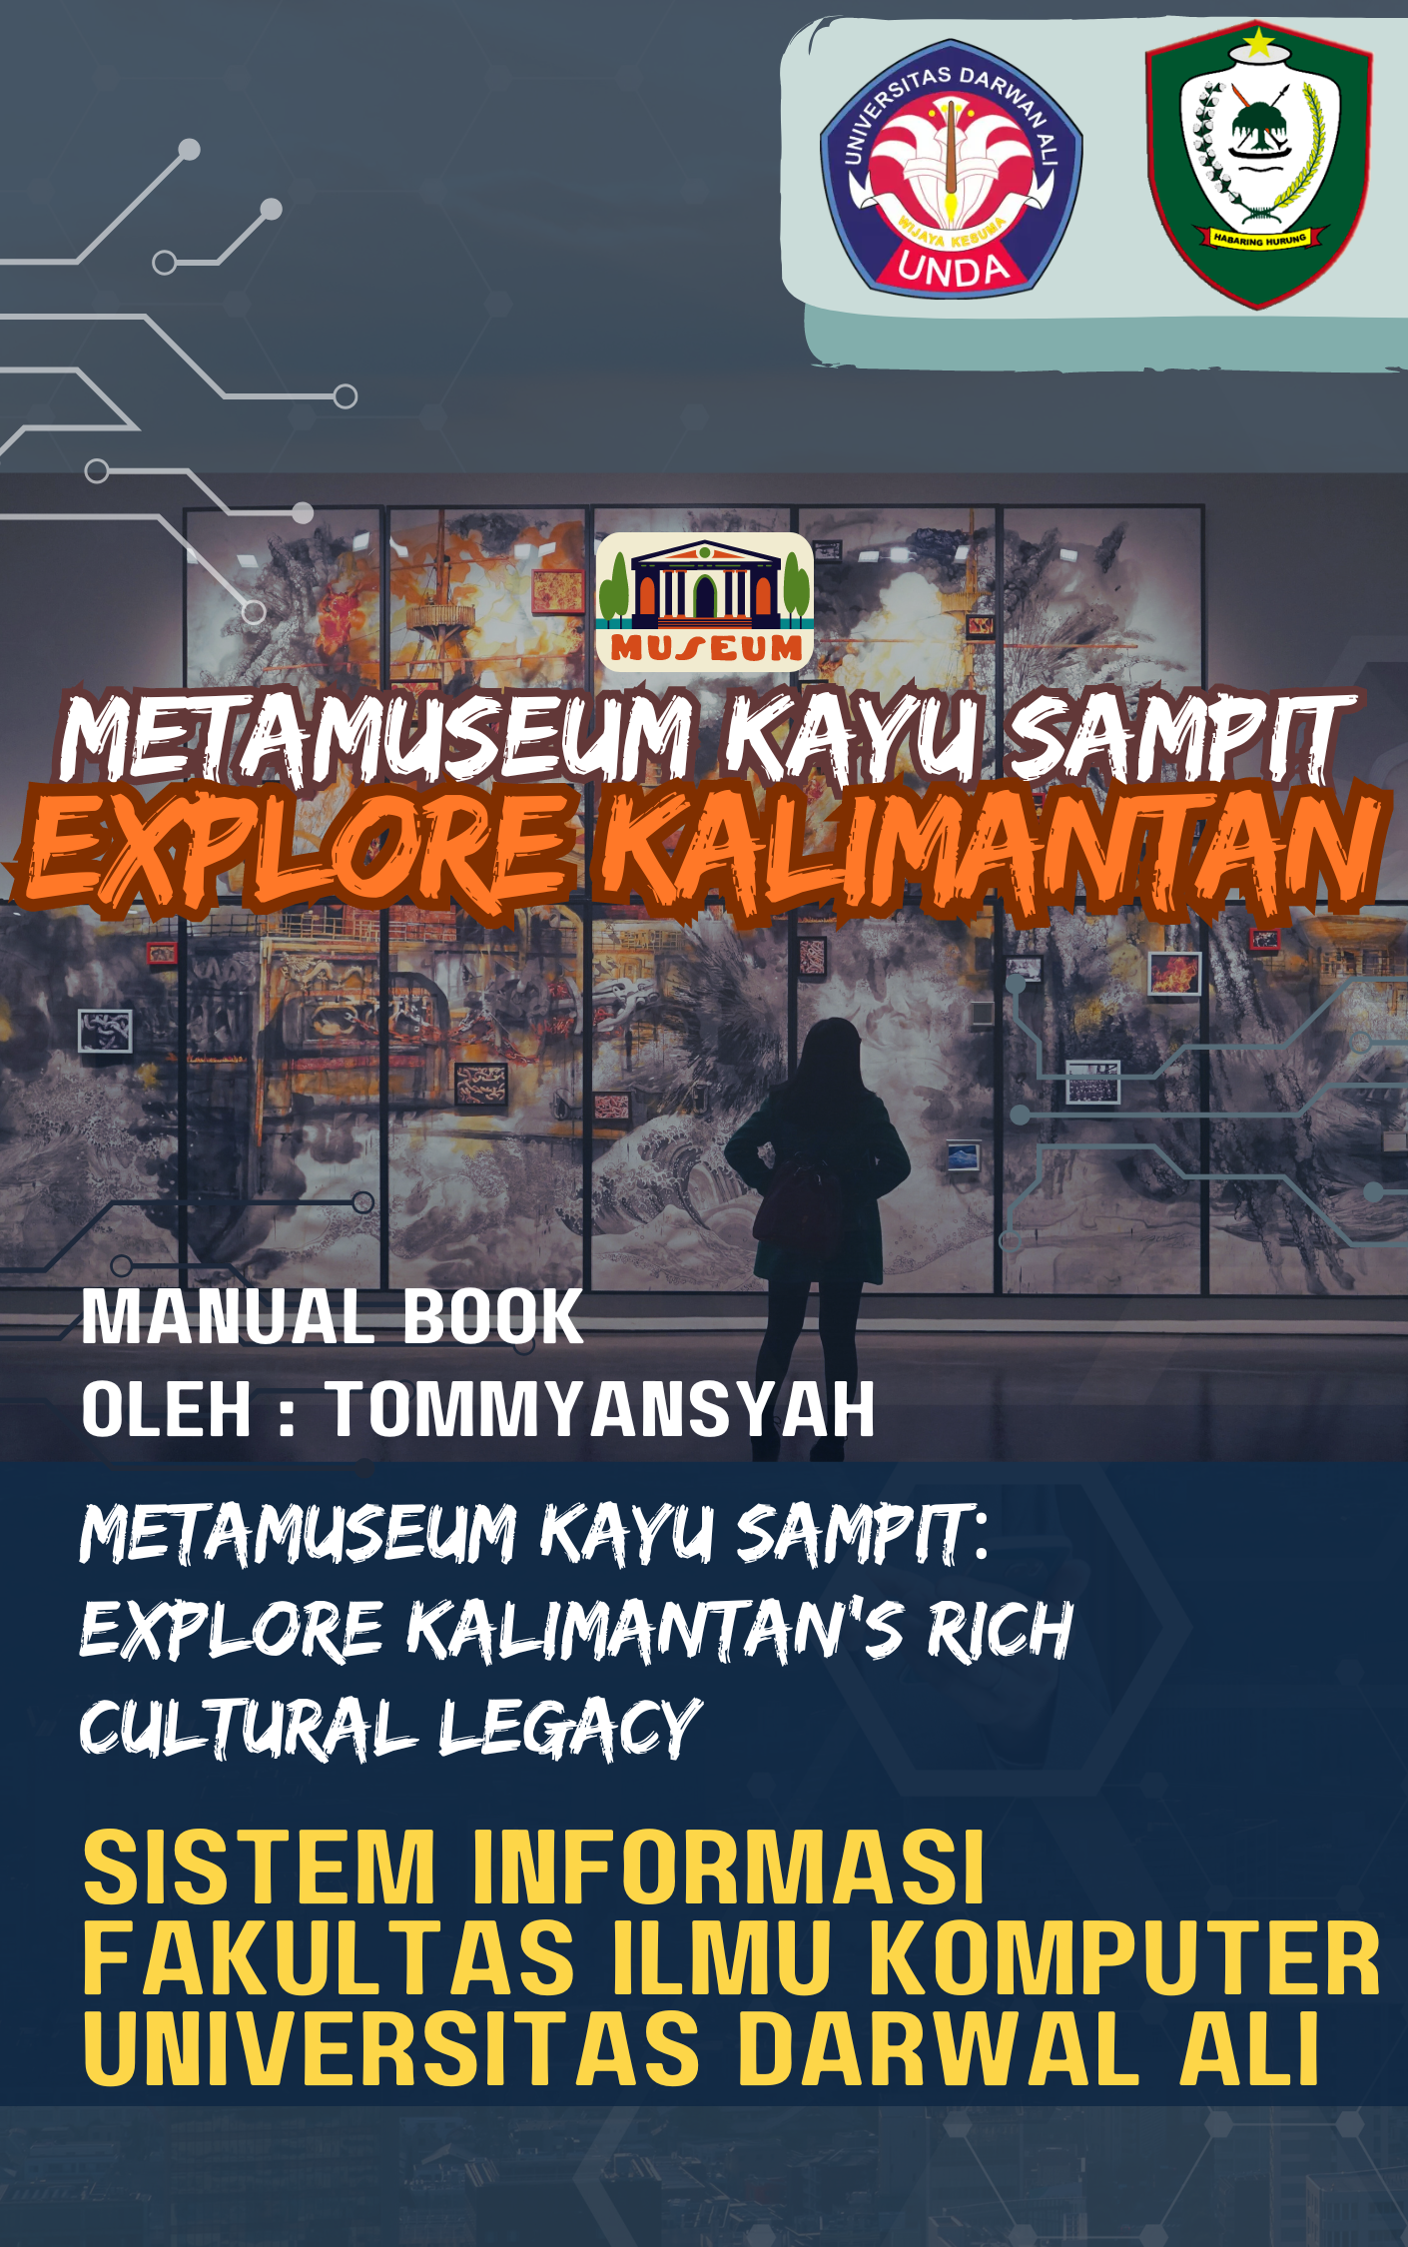

Kata Pengantar

Puji syukur kami panjatkan kehadirat Allah SWT, karena atas rahmat dan karunia-Nya, kami dapat menyelesaikan Manual Book Penggunaan Website Virtual Reality METAMUSEUM KAYU SAMPIT: EXPLORE KALIMANTAN’S RICH CULTURAL LEGACY. Manual Book ini kami persembahkan untuk seluruh masyarakat, sebagai upaya untuk memberikan pengalaman yang lebih baik dan mendalam dalam mengenal warisan budaya Kalimantan.

Website Virtual Reality METAMUSEUM KAYU SAMPIT merupakan salah satu upaya inovasi kami dalam meningkatkan aksesibilitas dan pemahaman terhadap kekayaan budaya Kalimantan. Dengan adanya website ini, diharapkan setiap pengguna dapat dengan mudah menjelajahi informasi, koleksi, yang telah sediakan secara virtual.

Dalam penyusunan Manual Book ini, kami berkomitmen untuk menyajikan panduan yang jelas, lengkap, dan mudah dipahami. Tujuan utama dari Manual Book ini adalah memberikan panduan kepada para pengguna tentang cara mengoptimalkan penggunaan Website Virtual Reality METAMUSEUM KAYU SAMPIT sehingga masyarakat dapat merasakan manfaat dan kemudahan yang kami tawarkan.

Manual Book ini berisi panduan langkah demi langkah dalam mengakses dan menggunakan berbagai fitur dan layanan yang tersedia di Website Virtual Reality METAMUSEUM KAYU SAMPIT. Kami juga menyediakan petunjuk tentang cara berinteraksi dengan platform ini, agar setiap pengguna dapat merasa nyaman dan terbantu dalam memperoleh informasi dan pengalaman yang mereka butuhkan.

Tentunya, kesempurnaan dari Manual Book ini tidak lepas dari berbagai masukan, kritik, dan saran yang konstruktif dari seluruh pihak. Oleh karena itu, kami mengundang setiap pengguna dan pemangku kepentingan untuk turut berpartisipasi dalam memberikan masukan demi perbaikan dan pengembangan ke depannya.

Akhir kata, kami berharap Manual Book Penggunaan Website Virtual Reality METAMUSEUM KAYU SAMPIT: EXPLORE KALIMANTAN’S RICH CULTURAL LEGACY ini dapat menjadi panduan yang bermanfaat bagi setiap pengguna. Semoga website ini dapat memberikan kontribusi nyata dalam meningkatkan pemahaman dan apresiasi terhadap budaya Kalimantan dan mewujudkan pengalaman virtual yang lebih mendalam dan berkesan.

Terima kasih kepada semua pihak yang telah turut serta dalam pembuatan manual ini. Semoga Allah SWT senantiasa memberikan keberkahan dan kebaikan dalam setiap langkah kita.

Wassalamu'alaikum warahmatullahi wabarakatuh.

[Tommyansyah]

**Petunjuk penggunaan website Metaverse**

Petunjuk Teknis Penggunaan MetaMuseum Kayu Sampit: Explore Kalimantan’s Rich Cultural Legacy, yaitu program berbasis MetaVerse yang digunakan untuk memberikan layanan dan informasi tentang budaya Kalimantan. Metaverse berbasis website MetaMuseum Kayu Sampit memberikan informasi mengenai warisan budaya Kayu Sampit dan kekayaan budaya Kalimantan. Website ini bertujuan untuk meningkatkan minat dan keterlibatan masyarakat terhadap budaya Kalimantan melalui pengalaman virtual yang imersif.

Website ini menyediakan fitur bagi masyarakat dan pengelola museum untuk menampilkan informasi budaya dan memberikan pelayanan yang terkait dengan warisan budaya Kalimantan. Informasi yang tersedia meliputi:

1. Menu Utama

* Play
* Information
* Sound

1. Menu Information

* Isi Information
* Back

1. Desain Museum

* Isi Aset

**Tampilan Metaverse Berbasis Website**

1. 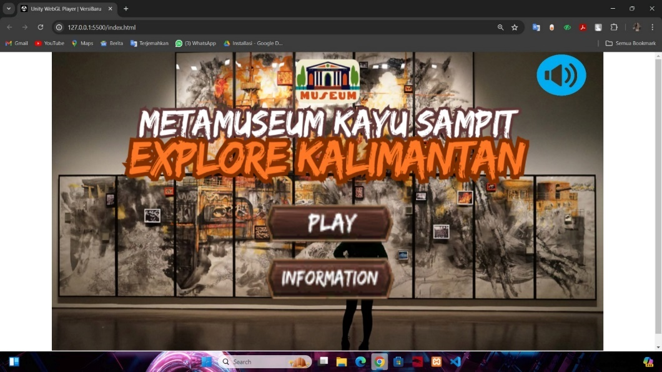Antarmuka Aplikasi MetaMuseum Kayu Sampit Explore Kalimantan

*Gambar 1: Menu Utama*

Gambar di atas menampilkan antarmuka aplikasi MetaMuseum Kayu Sampit dengan judul ”MetaMuseum Kayu Sampit Explore Kalimantan”. Antarmuka ini menunjukkan desain yang intuitif dan ramah pengguna, memudahkan pengguna untuk memulai eksplorasi dalam virtual.

1. Antarmuka Informasi Aplikasi MetaMuseum Kayu Sampit Explore Kalimantan Tengah

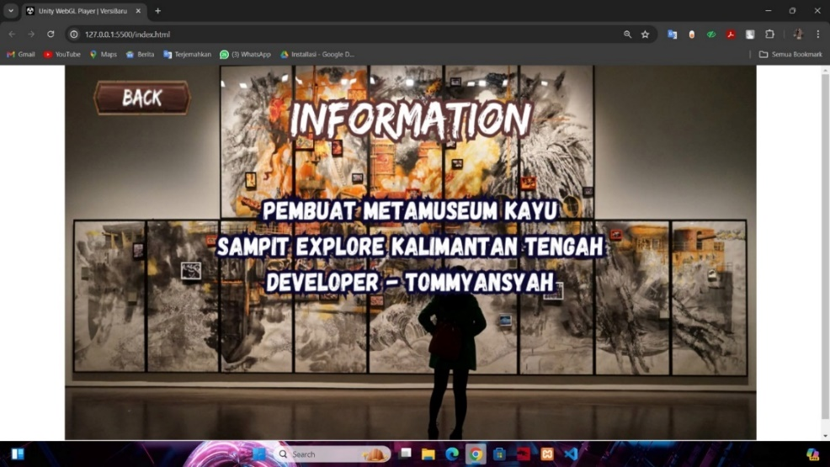

*Gambar 2: Halaman Information*

Gambar tersebut menunjukkan layar informasi dari aplikasi MetaMuseum Kayu Sampit dengan judul "Explore Kalimantan Tengah", antarmuka ini memberikan informasi yang jelas dan berguna mengenai pembuat aplikasi serta menyediakan navigasi yang mudah bagi pengguna untuk kembali ke layar sebelumnya.

1. Antarmuka Virtual Reality Avatar Aplikasi MetaMuseum Kayu Sampit

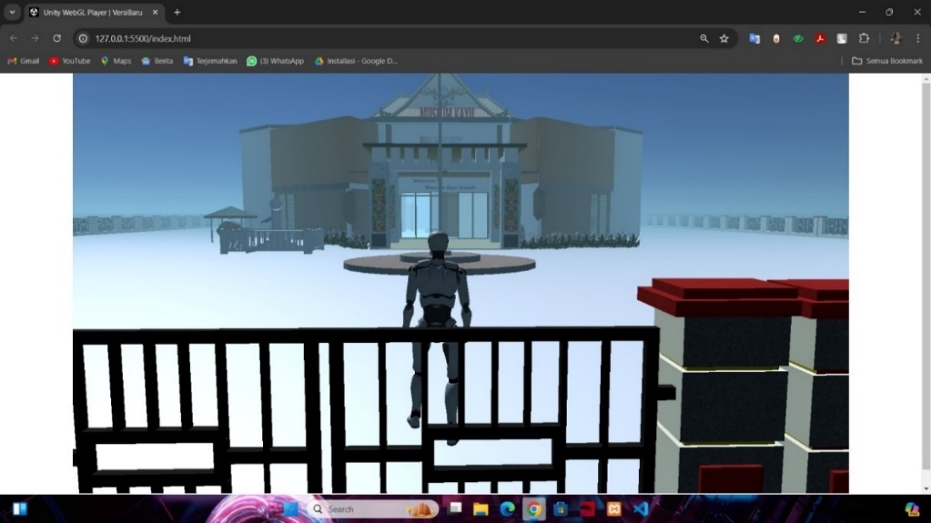

*Gambar 3: Halaman depan museum*

Gambar di atas menampilkan tampilan dari aplikasi MetaMuseum Kayu Sampit dalam mode virtual reality (VR). Avatar Pengguna Di tengah gambar terdapat avatar atau model karakter yang mewakili pengguna dalam lingkungan virtual.

1. Metamuseum Lantai Satu Ruang Lukisan Perjuangan Masyarakat Samuda

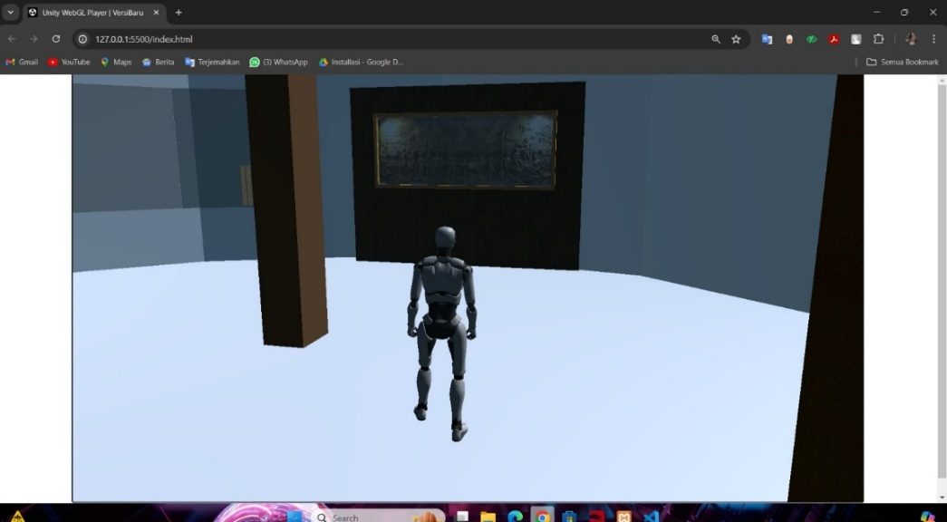

*Gambar 4: Ruangan Lantai 1*

Gambar yang ditampilkan merupakan bagian dari lantai satu Metamuseum yang didedikasikan untuk memamerkan lukisan-lukisan bersejarah. Pada gambar tersebut, Lukisan tersebut menggambarkan perjuangan masyarakat Samuda.

1. Metamuseum Lantai Dua Ruang Potret Tokoh Kotawaringin Timur

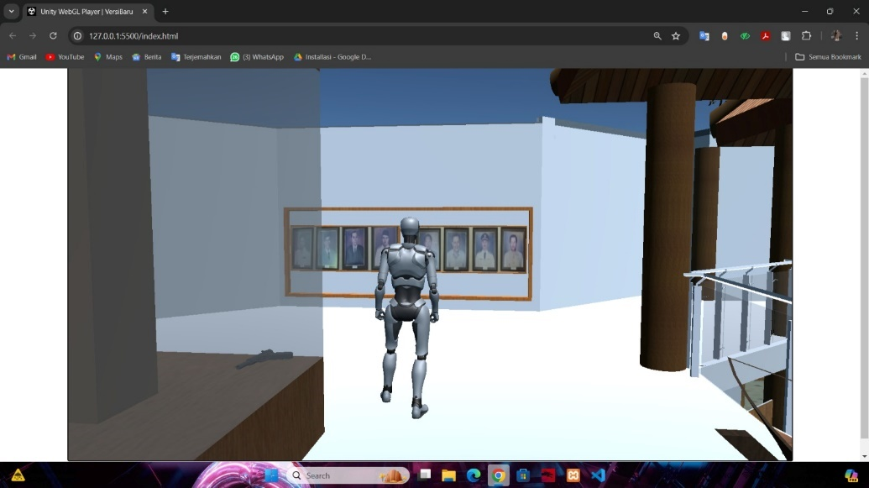

*Gambar 5: Ruangan lantai 2 museum*

Gambar yang ditampilkan merupakan bagian dari lantai dua Metamuseum yang didedikasikan untuk memamerkan potret tokoh-tokoh penting dari Kotawaringin Timur. Foto-foto tersebut menampilkan tokoh-tokoh berpengaruh dariKotawaringin Timur, yang berkontribusi besar dalam sejarah dan perkembangan daerah tersebut.